งานจราจร สภ.กมลา รายงานการปฏิบัติราชการประจำเดือน
ข้อมูล ณ วันที่ 1 มกราคม 2568

4. งานจราจร
1 – 31 ธ.ค. 2567
เมื่อวันที่ 17 ธ.ค. 2567 เวลา 11.00 น. ประชาชนขอความช่วยเหลือนักท่องเที่ยวเนื่องจากรถยนต์แบตเตอร์รี่หมด เจ้าหน้าที่ตำรวจจราจรจึงให้การช่วยเหลือโดยการ ทำการช่วยจั้มแบตเตอร์รี่รถให้สามารถขับขี่รถต่อไปได้ ตามโครงการ “สุภาพบุรุษจราจร ประชาชนสัญจรปลอดภัย” 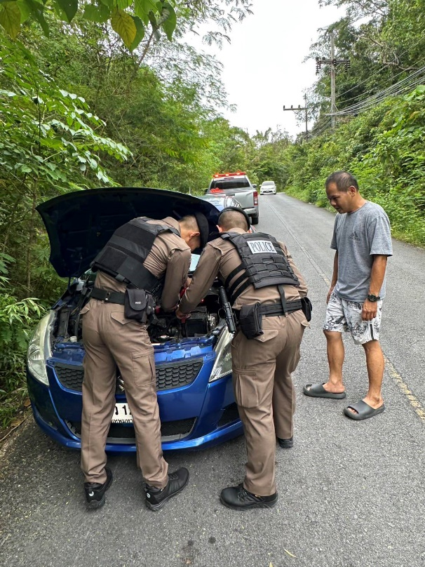 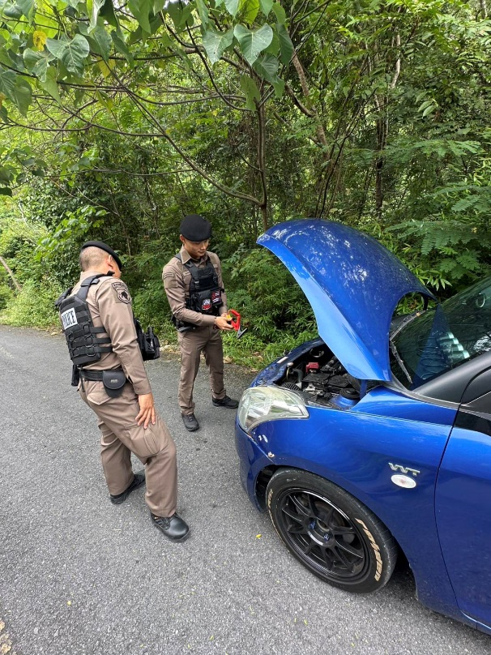

1 – 31 ธ.ค. 2567
ช่วงวันที่ 1 ธ.ค. 2567 ถึง 31 ธ.ค. 2567 เจ้าหน้าที่ตำรวจจราจรได้มีการอำนวยความสะดวกด้านการจราจร และดูแลความปลอดภัยของประชาชน หน้าสถานศึกษาและจุดบริการต่าง ๆ จำนวน……42…...ครั้ง
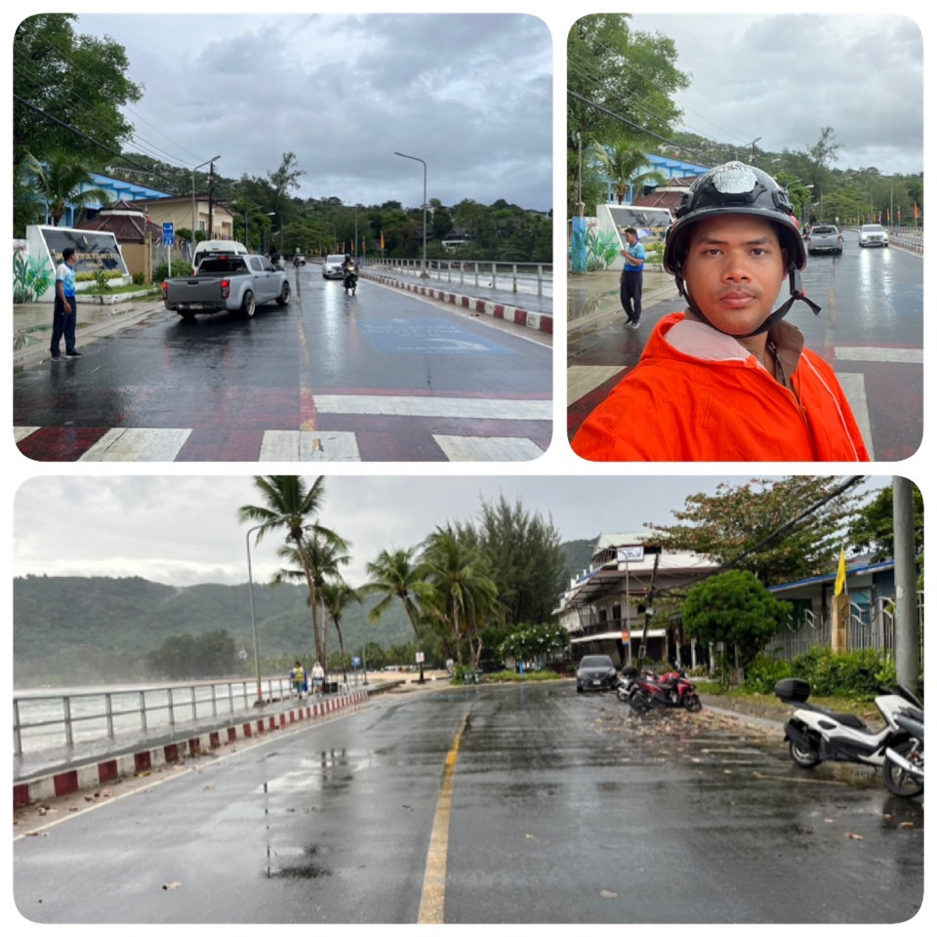

ช่วงวันที่………-.……ถึง………-.……เจ้าหน้าที่ตำรวจจราจรได้มีการอำนวยความสะดวกด้านการจราจร และดูแลความปลอดภัยของประชาชนที่ข้ามถนนบริเวณหน้าห้างสรรพสินค้า ในช่วงเวลาเร่งด่วน และมีปริมาณรถหนาแน่น จำนวน……-…...ครั้ง

ผลการจับกุมคดีจราจร ช่วงวันที่…1 ธ.ค. 2567 ถึง 31 ธ.ค. 2567 …
1. ฝ่าฝืนสัญญาณไฟจราจร จำนวน…12…..ราย
2. ไม่มีใบขับขี่ จำนวน…31…..ราย
3. ไม่คาดเข็มขัดนิรภัย จำนวน……2..ราย
4. ไม่สวมหมวกนิรภัย จำนวน…24…..ราย
5. เมาขับ ....3...ราย
6. ย้อนศร ...1...ราย
